下列方框中，符合2N2意义的示图是（ ）

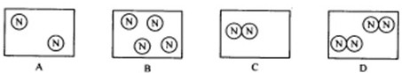

解析：

分子由原子构成，每个氮分子由两个氮原子构成的。2N2表示有2个N2分子。

答案：D